12,5xr3,0x0,8 Radiale azur aktiv C

Agrob Buchtal Solar Ceramics

Eigenschaften

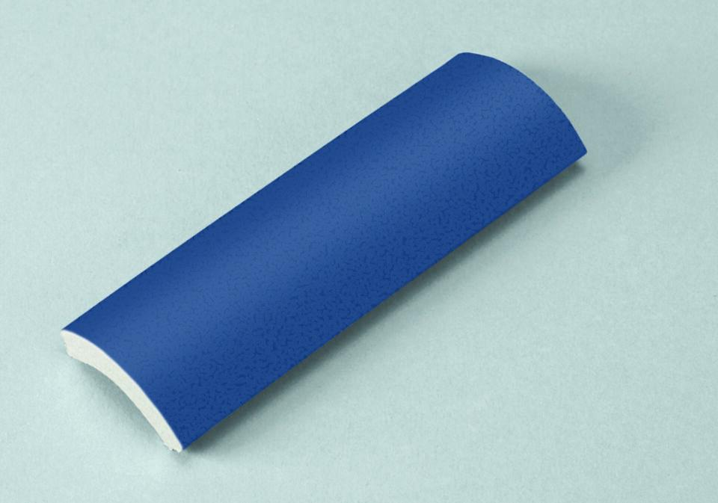

GTIN:

4012767947098

HAN:

554001-37121

Belastbarkeit

trittsicher

Bewertungsgruppe Rutschgefahr

C

Farbton

blau

Produkt

Radial-Leisten

Werkstoff

Steinzeug

Breite (mm)

30,00

Dicke (mm)

8,00

Länge (mm)

119,00

Klassifizierung Keramik

glasiert, DIN EN 14411 Alb